*Приложение*

*к Типовой образовательной программе профессионального обучения по профессии рабочих «Оператор электронно-вычислительных и вычислительных машин»*

*в рамках проекта «Профессиональное обучение без границ»*

**Комплект оценочных средств**

**для проведения итоговой аттестации в форме квалификационного экзамена по программе профессионального обучения**

**по профессии рабочего**

**«Оператор электронно-вычислительных и вычислительных машин»**

**в рамках проекта «Профессиональное обучение без границ»**

*(для обучающихся по стандарту городского проекта предпрофессионального образования)*

Москва, 2024

1. **Назначение квалификационного экзамена**

Квалификационный экзамен (Эк) предназначен для контроля и оценки результатов освоения программы профессионального обучения по профессии рабочего «Оператор электронно-вычислительных и вычислительных машин».

Квалификационный экзамен проводится в форме практической квалификационной работы.

По результатам профессионального обучения и после успешного прохождения процедуры квалификационного экзамена обучающимся по программе профессионального обучения выдается документ о квалификации (свидетельство о профессии рабочего, должности служащего), который подтверждает получение квалификации по профессии рабочего «Оператор электронно-вычислительных и вычислительных машин» и присвоение 2 квалификационного разряда.

1. **Вид деятельности, вынесенный на квалификационный экзамен**

| **№ п/п** | **Наименование вида деятельности** *(в соответствии с программой профессионального обучения)* | **Умения, знания, навыки, проверяемы в ходе Эк** |
| --- | --- | --- |
|  | Введение и обработка информации с помощью компьютера | *Умения:*  - создавать сложные логин и пароль;  - конфигурировать компьютер относительно поставленной задачи;  - устанавливать и настраивать драйверы для различных устройств;  - устанавливать и настраивать программное обеспечение для производства арифметической и логической обработки первичных документов с печатанием исходных данных  - создание базы данных.  *Знания:*  - знать правила охраны труда и противопожарной безопасности;  - установка безопасности соединений, включая Wi-Fi;  - ограничения при передаче персональных данных;  - знать информационные системы;   * -правила, способы установки, настройки и тестирования системных ПО компьютера и периферийных устройств; * особенности установки и настройки системного программного обеспечения, применение команд операционных систем   - способы установки драйверов в настройке компьютера;   * - основные способы и этапы установки программного обеспечения и обработки информации на ЭВМ; * правила, способы установки, настройки и тестирования прикладных ПО компьютера и периферийных устройств; * понятие об архитектуре ЭВМ, основные узлы и технические характеристики системного блока, типы внутренней и внешней памяти ЭВМ; * устройства ввода-вывода информации, виды носителей информации и каналов связи; * роль вычислительной техники в автоматизированных системах управления; * виды, назначение, содержание, правила ведения и оформления документации;   - правила подключения утилит и работы с командными файлами;   * информационные технологии в работе оператора ЭВМ различных сфер деятельности; * работа по заполнению таблиц базы данных.   *Навыки:*  - установка антивирусных программ;  - правила регистрации на различных устройствах;  - первичная диагностика работоспособности ПК;  *-* - управление памятью и файловой системой;  - эффективное использование памяти;  - установка и настройка программного обеспечения для ввода и обработки информации на электронно-вычислительных машинах;  - настройка, подготовка к работе вычислительной техники и периферийных устройств;  - установка и настройка программного обеспечения для подготовки документов, работы с электронными таблицами данных;  - внешний контроль принимаемых на обработку документов;  - заполнение базы данных формирование запросов. |

1. **Специфика заданий квалификационного экзамена (практической квалификационной работы)**

Для проведения квалификационного экзамена используется задание на демонстрацию умений и навыков в реальных или моделируемых условиях.

Общее описание и постановка задачи.

| **№ п\п** | **Название модуля задания** | **Критерий** | **Время выполнения модуля** | **Проверяемые компетенции**  *(в соответствии с программой обучения)* | **Оценка** |
| --- | --- | --- | --- | --- | --- |
| 1. 2 | Модуль 1. Обработка информации с помощью программного обеспечения | Создание документа по заданным параметрам | 90 мин | Выбор программного обеспечения для создания документа. Выполнение статистических, логических и арифметических операций | 10 |
|  | Модуль 2. Ведение базы данных | Создание базы данных, выполнение запросов | Создание и ведение базы данных |

1. **Демонстрационный вариант задания квалификационного экзамена**

Модули с описанием работ:

| *Модуль 1:*Обработка информации с помощью программного обеспечения |
| --- |
| *Задание модуля 1: Создайте документ по образцу, выполните анализ представленных данных* |
| **Порядок выполнения работы:**   1. *Выбор программного обеспечение для создания документа.* 2. *Анализ установки и настройка программного обеспечения для выполнения задания.* 3. *Обоснование своего выбор.* 4. *Выполнение задания.* |
| *Модуль 2:* Ведение базы данных |
| *Задание модуля 2: Обработка информации, создание и ведение базы данных.* |
| **Порядок выполнения работ:**   1. *Анализ представленного задания.* 2. *Создание базы данных по исходным значениям.* 3. *Ввод данных в таблицы базы данных.* 4. *Выполнение запроса.* |

Условия выполнения заданий

При проведении Эк запрещается:

* *использование мобильных устройств (смартфоны, планшеты и пр.)*

Обучающийся обязан:

* *соблюдать требования охраны труда;*
* *выполнять задание строго в соответствии с заданием модулей;*
* *соблюдать требования электротехнической безопасности;*

*– выполнить уборку рабочего места после выполнения всех модулей квалификационного экзамена*

Время на выполнение заданий квалификационного экзамена составляет 2 часа. За 60, 30, 15 минут до окончания практической части КЭ сдающему должно быть сообщено об оставшемся времени. После истечения времени экзамена сдающий должен прекратить выполнение заданий и покинуть место проведения экзамена.

Место выполнения задания – задание выполняется очно, непосредственно в кабинете/лаборатории Информационных технологий.

Максимальное время выполнения задания – 90 минут. В случае медицинских показаний состояния, экзаменуемого или технических неисправностей оборудования возможны перерывы с остановкой таймера.

1. **Критерии оценки результатов квалификационного экзамена**

Оценочная ведомость

В данном разделе определяются критерии оценки и количество начисляемых баллов.

| **№ п\п** | **Название модуля задания (разделов, части модуля)** | **Критерий** | **Баллы (max)** | |
| --- | --- | --- | --- | --- |
| 1 | Модуль 1. Обработка информации с помощью программного обеспечения | *Анализ представленной информации по практическому заданию* | 1 | 5 |
| *Выбор программного обеспечения для создания документа.* | 1 |
| *Проанализировать установку и произвести*  *настройку программного обеспечения для выполнения задания.* | 1 |
| *Обосновать свой выбор* | 1 |
| *Построение итоговой таблицы и проведение расчетов* | 1 |
| 2 | Модуль 2. Ведение базы данных | *Анализ представленного задания* | 1 | 5 |
| *Создание базы данных по исходным значениям* | 1 |
| *Осуществить ввод данных в таблицы БД* | 1 |
| *Выполнение запросов* | 2 |
| **Максимальное количество баллов** | | | | 10 |

1. **Правила обработки результатов квалификационного экзамена**

Оценка выполнения этапов квалификационного экзамена определяется: суммированием баллов за выполнение модулей задания.

Положительное решение о сдаче экзаменуемым Эк принимается при достижении всех нижеперечисленных условий:

− получение не менее 6 баллов из 10 возможных, при этом по модулю 1. Обработка информации с помощью программного обеспечения - не менее, чем на 3 балла, модулю 2. Ведение базы данных - не менее, чем на 3 балла.

Таблица перевода баллов *(при необходимости)*

| **Оценка** | **«2»** | **«3»** | **«4»** | **«5»** |
| --- | --- | --- | --- | --- |
| **Отношение полученного количества баллов к максимально возможному** | 0-4 | 5-6 | 7-8 | 9-10 |

1. **Требования к материально-техническому обеспечению заданий квалификационного экзамена:**

Помещения, в которых будет проводиться квалификационный экзамен должно соответствовать нормам – СП 2.4.3648-20, утвержденными  [Постановлением Главного государственного санитарного врача РФ от 28 сентября 2020 г. № 28](http://base.garant.ru/75093644/) и СанПиН 1.2.3685-21, утвержденными [Постановлением Главного государственного санитарного врача РФ от 28 января 2021 г. № 2](http://base.garant.ru/400274954/).

Помещение, в котором будет проводиться квалификационный экзамен, должно содержать персональное рабочее место члена аттестационной комиссии (по числу членов аттестационной комиссии).

При проведении квалификационного экзамена экзаменуемому должно быть предоставлено одно отдельное рабочее место.

1. **Требования к кадровому обеспечению**

Для оценки результатов выполнения заданий квалификационного экзамена приглашаются эксперты. Эксперты квалификационного экзамена входят в состав аттестационной комиссии, из числа которой выбирается председатель.

Расчет количества экспертов производится из количества рабочих мест и участников.

Состав экспертной группы при проведении квалификационного экзамена – не менее 3 человек (включая председателя).

При формировании состава экспертной группы учитывается одно из условий: наличие у эксперта профильного профессионального образования, опыт деятельности в соответствующей профессиональной сфере, опыт преподавания по соответствующей должности служащего.

1. **Требования безопасности**

Непосредственно перед экзаменом все участники должны пройти инструктаж по технике безопасности и противопожарной безопасности при нахождении в помещении, после чего подписать соответствующий документ об ознакомлении с ними.

Содержание инструкций разрабатывается и утверждается организатором в соответствии с действующими на территории Российской Федерации нормативными актами.

1. **Перечень документов, использованных при подготовке комплекта оценочных средств**
2. Федеральный закон от 29.12.2012 N 273-ФЗ (ред. от 25.12.2023) "Об образовании в Российской Федерации" (с изм. и доп., вступ. в силу с 01.01.2024).
3. Приказ Министерства просвещения РФ от 14 июля 2023 г. N 534 "Об утверждении Перечня профессий рабочих, должностей служащих, по которым осуществляется профессиональное обучение".
4. ЕТКС Тарифно-квалификационные характеристики по общеотраслевым профессиям рабочих. «Оператор электронно-вычислительных и вычислительных машин» Постановление Минтруда РФ от 10 ноября 1992 г. N 31 (ред. от 24.11.2008);
5. Методические разъяснения Минпросвещения России №ГД-1033/05 от 27.07.2020 г. по применению норм Федерального закона от 25 мая 2020 г. N 158-ФЗ «О внесении изменений в Федеральный закон «Об образовании в Российской Федерации» в части установления квалификационных разрядов, классов, категорий по соответствующим профессиям рабочих, должностям служащих»
6. **Перечень оборудования**

| **№ п/п** | **Наименование** | **Технические характеристики** |
| --- | --- | --- |
|  | Автоматизированные рабочие места по количеству обучающихся | процессор Intel Core i7 или аналогичный, БП 700 Вт, 32 Гб ОЗУ, SSD 512 Гб, HDD 4 ТБ SATA 7200 rpm, RTX 3060 12GB |
|  | Автоматизированное рабочее место преподавателя | процессор Intel Core i7 или аналогичный, БП 700 Вт, 32 Гб ОЗУ, SSD 512 Гб, HDD 4 ТБ SATA 7200 rpm, RTX 3060 12GB |
|  | Мониторы на рабочих местах | Монитор 27” IPS, 1920x1080, 178/178, 250cd/m2, 1000:1, 5 ms, HDMI, DP |
|  | Интерактивная панель 86” с OPS ПК |  |

*Приложение*

*к Комплекту оценочных средств для проведения итоговой аттестации*

*в форме квалификационного экзамена*

*по программе профессионального обучения по профессии рабочего*

*«Оператор электронно-вычислительных и вычислительных машин»*

**Задание для квалификационного экзамена**

по профессии рабочего

«Оператор электронно-вычислительных и вычислительных машин»

Вариант 1

**Описание задания**

В предлагаемом Вам задании необходимо выполнить следующие задачи:

1. Провести анализ представленной информации по практическому заданию.
2. Построить алгоритм установки и настройки программного обеспечения необходимого для решения поставленной задачи.
3. Обосновать выбор.
4. Решить задачу.
5. Создать логин и пароль доступа к файлу.
6. Сохранить файл в папке Дата экзамена. В названии файла указать фамилию и номер модуля. Пример: «Иванов_модуль 1».
7. Создать базу данных.
8. Заполнить таблицы базы данных в соответствии с заданием.
9. Выполнить запросы.
10. Создать логин и пароль доступа к файлу базы данных.
11. Сохранить файл в папке *Дата* *экзамена.* В названии файла указать фамилию и номер модуля*.* Пример: «Иванов_модуль 2».

**Описание модуля 1. Обработка информации с помощью программного обеспечения.**

Для выполнения задания обучающемуся необходимо:

1. Выбрать программное обеспечение для создания финансового отчета.
2. Проанализировать установку и произвести настройку программного обеспечения для выполнения задания.
3. Обосновать свой выбор.

**Задание.**

Создать таблицу по Рисунку 1. Образец таблицы. Произвести финансовые расчеты в соответствии с условиями Задачи.

**Порядок выполнения работы.**

На рабочем столе своего ПК запустите программу работы с электронными таблицами.

Создайте таблицу в соответствии с рисунком 1.

Рисунок 1. Образец таблицы модуля 1.



Выполните расчеты в соответствии с условиями Задачи:

*Начислить премию сотрудникам (в ячейках столбца Е), исходя из условия если стаж работы превышает 8 лет, то премия составляет 30% от оклада, в противном случае – 5000 р.*

Сравните результат ячейки I2 со значением ячейки J2.

Напишите вывод (в ячейках столбца F): если итог сотрудника выше 58 тыс.р. – Группа 1 (значение ячейки H4), иначе - Группа 2 (значение ячейки Н5)

Сравните результаты в ячейках I4 и I5 со значением J4 и J5.

Сохраните таблицу на рабочем столе персонального компьютера в формате .xlsx.

**Описание модуля 2. Работа с современными офисными технологиями в деятельности оператора ЭВМ.**

Для выполнения задания обучающемуся необходимо:

1. Проанализировать представленное задание.
2. Создать базу данных по исходным значениям.
3. Осуществить ввод данных в таблицы.
4. Выполнить запрос.

**Задание.**

Создать базу данных, содержащую таблицы:

Автомобилисты. Поля таблицы: код автомобиля, код владельца(ключ), ФИО владельца, дата рождения, стаж вождения.

Автомобили. Параметры отображения в таблице: код автомобиля(ключ), код владельца, название, год выпуска, мощность, производитель.

Реализуйте связь между таблицами:

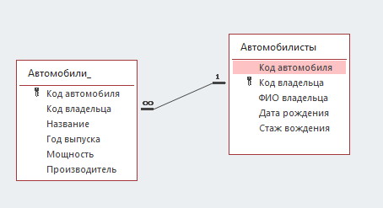

Заполните таблицы данными самостоятельно.

Выполнить запросы:

Выбрать все автомобили, выпущенные в 90-х годах, мощностью более 100 лошадиных сил.

Выбрать все отечественнФые автомобили с названием на букву «Л».

Создать таблицу, содержащую данные 1 запроса с указанием производителей.

**Порядок выполнения работы.**

* Выберите создание таблиц «**Автомобилисты»** и **«Автомобили»** в режиме конструктора.

* Реализуйте схему базы данных.
* Заполните таблицы.
* Выполните запросы.
* Измените данные в таблице «**Автомобили»**:
* замените название моделей «Форд» на «Калину»;
* выведите с помощью фильтра производителей из России.
* Измените макет таблицы «**Автомобилисты»:**
* выполните сортировку таблицы по полю Владелец в порядке, обратном алфавитному;
* измените название поля Номер на Номер автомобиля (используя контекстное меню);
* сохраните таблицу на рабочем столе персонального компьютера в формате .xlsx.

**Вариант 2**

**Описание задания**

В предлагаемом Вам задании необходимо выполнить следующие задачи:

1. Провести анализ представленной информации по практическому заданию.
2. Построить алгоритм установки и настройки программного обеспечения необходимого для решения поставленной задачи.
3. Обосновать выбор.
4. Решить задачу.
5. Создать логин и пароль доступа к файлу
6. Сохранить файл в папке *Дата* *экзамен* с именем *Фамилия модуль 1.*
7. Создать базу данных.
8. Заполнить таблицы базы данных в соответствии с заданием.
9. Выполнить запросы.
10. Создать логин и пароль доступа к файлу БД
11. Сохранить файл в папке *Дата* *экзамен* с именем *Фамилия модуль 2*

**Описание модуля 1.** Обработка информации с помощью программного обеспечения.

Выбрать программное обеспечение для создания финансового отчета.

Проанализировать установку и произвести настройку программного обеспечения для выполнения задания.

Обосновать свой выбор

**Задание**

Создать 8 приглашений на открытие выставки по образцу и оформить рассылку в соответствии с таблицей.

Рисунок 1. Образец приглашения.

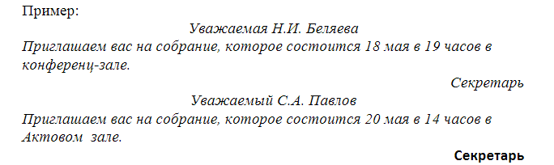

Рисунок 2. Таблица для рассылки.

| **Окончание** | **Имя** | **Дата** | **Время** | **Место** |
| --- | --- | --- | --- | --- |
| ая | И.И. Иванова | 18 | 19 | Библиотека 77 |
| ый | И.И. Иванов | 18 | 19 | Библиотека 77 |
| ая | П.П. Петрова | 20 | 14 | Конференц-зал |
| ый | П.П. Петров | 20 | 14 | Конференц-зал |
| ая | С.С. Сидорова | 20 | 14 | Конференц-зал |
| ый | С.С. Сидоров | 20 | 14 | Конференц-зал |
| ая | П.П. Павлова | 18 | 19 | Библиотека 77 |
| ый | П.П. Павлов | 18 | 19 | Библиотека 77 |

**Порядок выполнения работы.**

Работа по организации рассылки документов состоит из шести этапов:

* выбор типа документа (письма, электронное сообщение, конверты, наклейки, каталог);
* выбор документа (текущий документ, шаблон, существующий документ);
* выбор получателей (создание списка, использование существующего списка, контакты);
* создание документа (основной документ с полями слияния);
* просмотр полученных документов (результат слияния);
* завершение слияния.

Кроме этого, пользователь может вносить изменения в основной документ и в список источника данных, т.е. возвращаться к любому этапу.

**Описание модуля 2** Работа с современными офисными технологиями в деятельности оператора ЭВМ.

Создать таблицы с помощью Шаблонов таблиц и Конструктора таблиц.

Осуществить ввод данных в таблицы.

Выполнить запрос.

**Задание**

Создать базу данных при помощи Мастера форм содержащую таблицы:

Автомобилисты. Поля таблицы: код автомобиля, код владельца(ключ), ФИО владельца, дата рождения, стаж вождения, род деятельности, адрес регистрации.

Автомобили. Параметры отображения в таблице: код автомобиля(ключ), код владельца, марка автомобиля, год выпуска, мощность, производитель, регистрация.

Сделайте связь между таблицами:

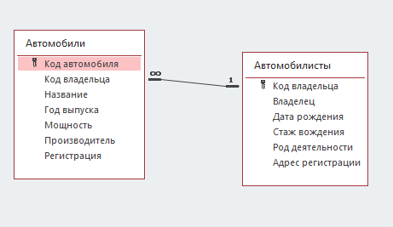

Заполните таблицы самостоятельно.

Выполнить запросы:

* + Выбрать все автомобили старше 1990 года, зарегистрированные в Южном округе г. Москвы.
  + Выбрать владельцев автомобилей, фамилии которых начинаются на «А», «Б» и «В».
  + Создать таблицу, содержащую данные 1 запроса, при условии, что их владельцы имеют стаж вождения менее 3-х лет.

**Порядок выполнения работы.**

Создайте базу данных с помощью Мастера форм в соответствии с рисунком 1.

Рисунок 1. Образец создания базы данных с помощью Мастера форм.

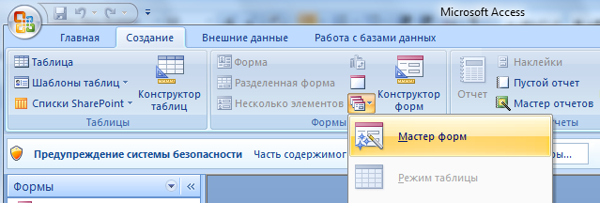

* создайте таблицу Автомобили с помощью Мастера форм;
* в окне базы данных выберите вкладку Создание, в меню выберите пункт Мастер форм.

В окне Создание форм:

* выберите из списка таблиц таблицу Автомобилисты;
* переместите из доступных полей в выбранные поля имена Владелец, Модель, Номер, Дата и т.д.
* далее следуйте указаниям Мастера форм;
* закройте форму, сохраните ее под именем Автомобили.

**Вариант 3**

**Описание задания**

1. Провести анализ представленной информации по практическому заданию.
2. Построить алгоритм установки и настройки программного обеспечения необходимого для решения поставленной задачи.
3. Обосновать выбор.
4. Решить задачу.
5. Создать логин и пароль доступа к файлу
6. Сохранить файл в папке *Дата* *экзамен* с именем *Фамилия модуль 1.*
7. Создать базу данных.
8. Заполнить таблицы базы данных в соответствии с заданием.
9. Выполнить запросы.
10. Создать логин и пароль доступа к файлу БД
11. Сохранить файл в папке *Дата* *экзамен* с именем *Фамилия модуль*

**Описание модуля 1. Обработка информации с помощью программного обеспечения.**

Выбрать программное обеспечение для создания финансового отчета.

Проанализировать установку и произвести настройку программного обеспечения для выполнения задания.

Обосновать свой выбор

**Задание**

На основе представленных данных построить диаграмму.

Постройте график и найдите равновесную цену, т.е. цену, по которой количество яблок, предлагаемое продавцами и требуемое покупателем, совпадает.

Предположим, что на рынке действует 500 покупателей и 500 продавцов. В таблице приведены спрос и предложение товара:

| Цена за 1 кг., руб. | Количество товара, на который есть спрос, кг. | Количество предложенного товара, кг. |
| --- | --- | --- |
| 15 | 25 | 150 |
| 14 | 50 | 125 |
| 13 | 85 | 85 |
| 12 | 140 | 50 |
| 11 | 200 | 10 |

**Порядок выполнения работы.**

* создать таблицу;
* выбрать тип информационной диаграммы;
* построить диаграмму;
* дополнить таблицу Столбцом «вывод» отражающим отношение спроса и предложения (S – спрос превышает D – предложение S>D, предложение превышает спрос D>S, S=D – равновесная цена).

**Описание модуля 2 Работа с современными офисными технологиями в деятельности оператора ЭВМ.**

Создать таблицы с помощью Шаблонов таблиц и Конструктора таблиц.

Осуществить ввод данных в таблицы.

Выполнить запрос.

**Задание**

Создать базу данных содержащую таблицы:

* + заказы (номер заказа, код клиента, дата заказа, срок сборки, дополнительная информация о заказе, адрес доставки);
  + содержимое заказов (номер заказа, код товара, количество, наличие упаковки)
  + сделать схему базы данных:

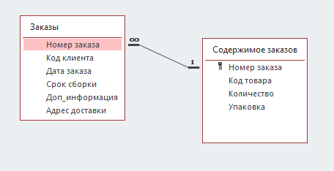

* заполнить таблицы самостоятельно.

Выполнить запросы:

* выберите номера заказов, в которых для тортов требуется подарочная упаковка;
* выберите все даты заказов, доставленных в г. Москва, срок сборки которых не превышал двух дней.
* создайте таблицу, содержащую данные 2 запроса с указанием полного адреса доставки .

**Порядок выполнения работы**

* создайте базу данных Заказы;
* на экране появится окно с основными элементами базы данных. В базе данных должны быть две таблицы: Заказы и Содержимое заказов;
* соедините таблицы;
* заполните таблицы.

Создайте запрос на выборку.

- выполните команду Создание – Конструктор запросов рисунок 1;

Рисунок 1. Образец Конструктора запроса

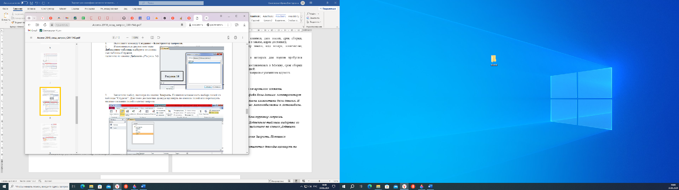

* появившемся диалоговом окне Добавление таблицы выберите из списка имя таблицы Содержимое заказов, щелкните по кнопке Добавить.
* закончите выбор, щелкнув по кнопке Закрыть. Появится возможность выбора полей из таблицы Содержимое заказов. Для этого достаточно дважды щелкнуть по именам полей или перетащить мышью названия полей в клетку запроса.